如皋市人民政府文件

皋政发〔2024〕25号

市政府关于对如城街道花溪路、下原镇原创路、
丁堰镇兴盛路等5条道路命名及如城街道
钱桥西路路名注销的通知

各镇（区、街道）人民政府（管委会、办事处），市各委、办、局、行、社、公司，市各直属单位：
根据《江苏省地名管理条例》《江苏省地名命名更名管理办法》《如皋市地名管理办法》规定，经如城街道、下原镇、丁堰镇人民政府请示，市民政局实地踏勘并组织专家论证，广泛征求社会意见建议，对如城街道花溪路等5条道路进行了命名，现予以公布。因如城街道锦溪路向东延伸覆盖了钱桥西路，现对钱桥西路路名予以注销。
请市相关部门和单位在今后文件处理、新闻报道、公安户籍管理、邮电通信、交通运输、供电供水、燃气、测绘编图、印刷出版、广告宣传、房产开发、注册登记等方面遵照执行。今后凡涉及需要地名命名、更名的，应在规划、立项、报勘的同时，向市民政局申报相关审批手续，规范设置地名指示标志，严禁使用未经批准的地名。

附件：1.如皋市如城街道花溪路等5条道路命名表
2.如皋市如城街道花溪路等5条道路示意图

如皋市人民政府
2024年12月18日

（此件公开发布）
附件1
如皋市如城街道花溪路等5条道路命名表
序号 | 所属镇街道 | 起讫点 | 走向 | 长（米） | 宽（米） | 命名 | 命名理由
1 | 如城街道 | 花城大道—  西大渠 | 东西 | 2800 | 8 | 花溪路 | 位于花木大世界北侧，道路两侧栽种各种花木，种类繁多，路北侧附近有居住河，取名“花溪路”，寓意吉祥美好。
2 | 如城街道 | 龙游河西侧—大司马南路 | 东西 | 1500 | 12 | 锦溪路 | 道路北侧为拾锦里商业区，南侧为居住河，取名为锦溪路。寓意锦绣繁荣，昌盛兴旺。
3 | 如城街道 | 原丹凤街西端—中山路 | 南北 | 81 | 6 | 丹凤街 | 丹凤街西端往北延伸路段。
4 | 下原镇 | 兴原路—  环村东路（规划） | 东西 | 1296 | 13.5 | 原创路 | 原创路西延段。
5 | 丁堰镇 | 皋赵西路—  凤仪路南延线 | 东西 | 330 | 12 | 兴盛路 | 工业园区内道路，寓意园区产业兴旺繁荣，蓬勃发展。
附件2
如皋市如城街道花溪路等5条道路示意图
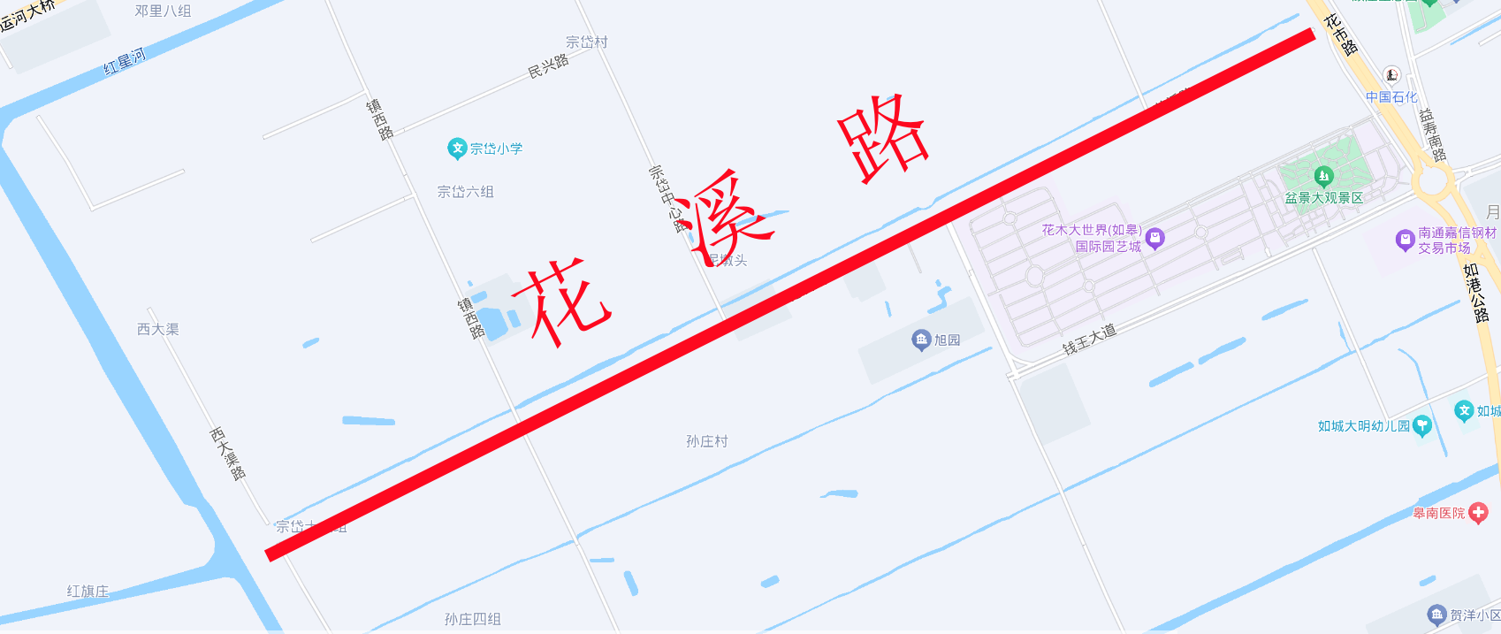
1.花溪路
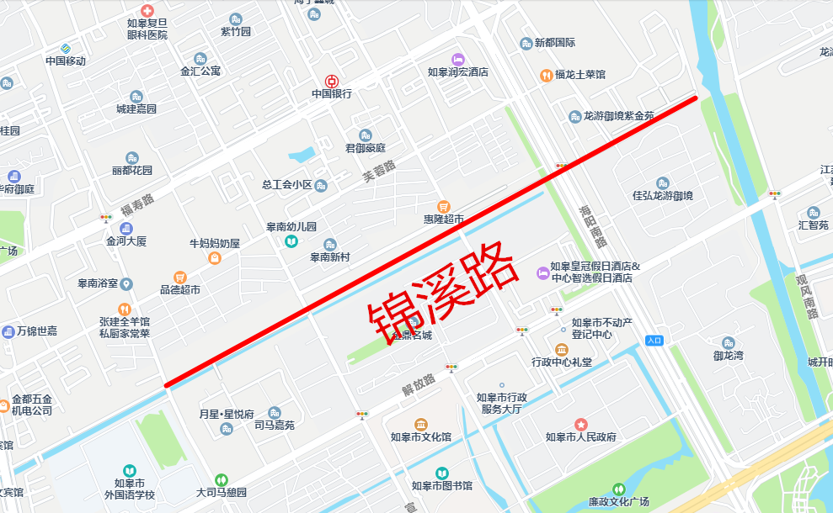
2.锦溪路
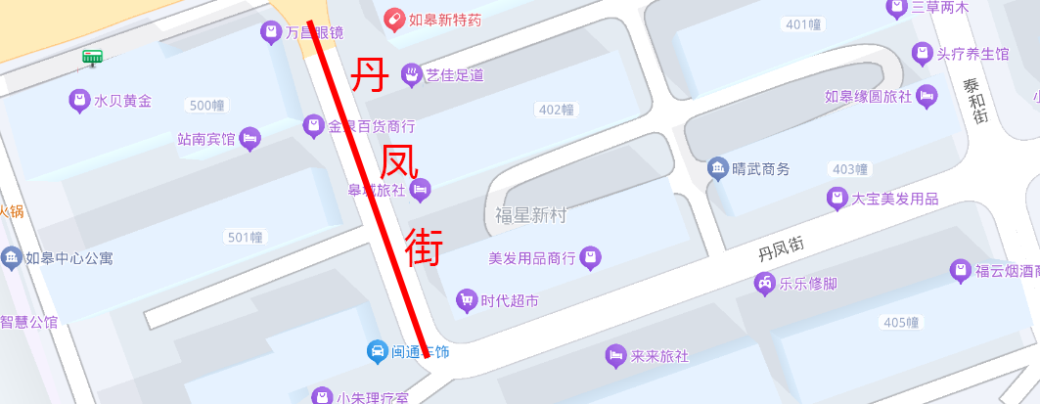

3.丹凤街
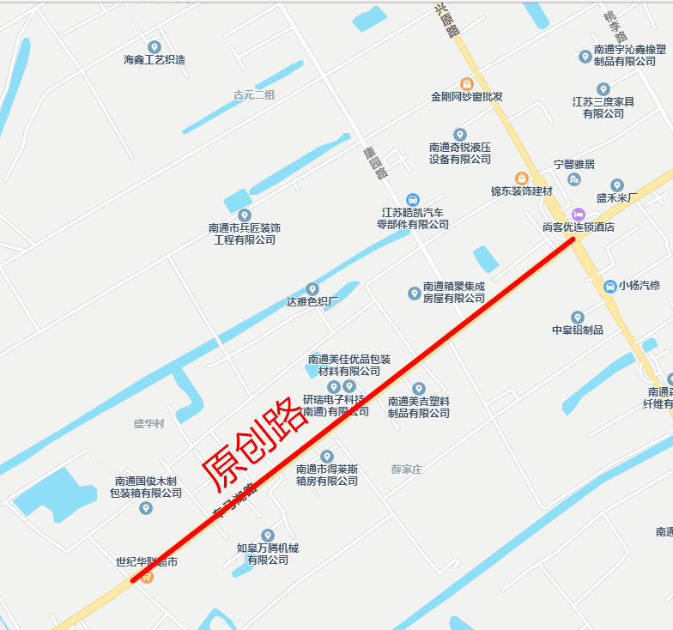
4.原创路
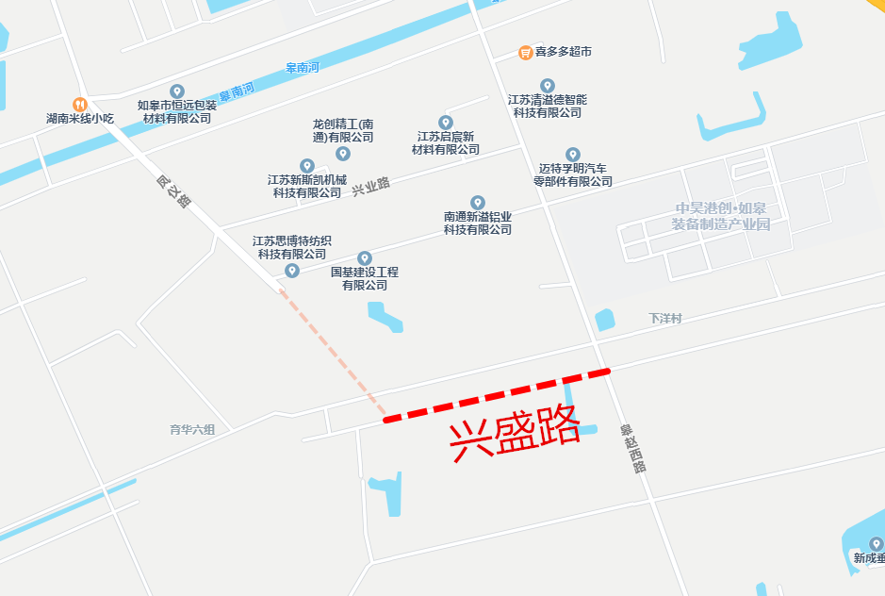
5.兴盛路

抄送：市委办公室，市人大常委会办公室，市政协办公室，市法院、
检察院，市人武部，市各人民团体。
如皋市人民政府办公室 2024年12月18日印发

